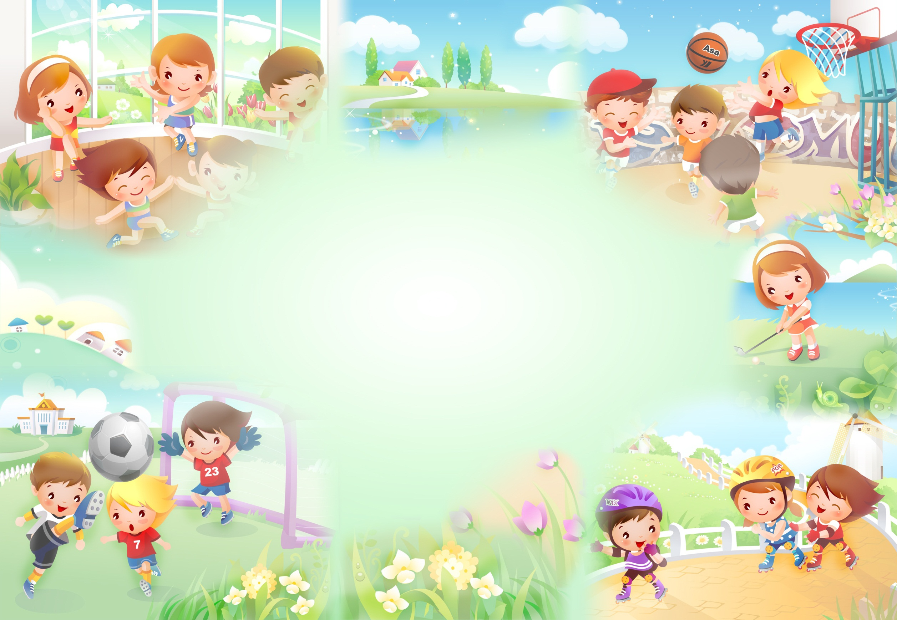
План – программа работы семейного клуба «Здоровей - ка»

Муниципальное бюджетное дошкольное образовательное учреждение муниципального образования «Город Архангельск»
«Детский сад комбинированного вида № 159«Золотая рыбка»

  - Анализ ситуации
Здоровье человека является необходимым условием реализации всех заложенных в человеке возможностей, основа основ достижения любых успехов. Забота о своём здоровье позволяет жить полноценной во всех отношениях жизнью.
Само состояние здоровья формируется в результате взаимодействия внешних (природных и социальных) и внутренних (наследственность, пол, возраст) факторов. Выделяется несколько компонентов здоровья:
Соматическое здоровье — текущее состояние органов и систем организма человека, основу которого составляет биологическая программа индивидуального развития.
Физическое здоровье — уровень роста и развития органов и систем организма.
Психическое здоровье — состояние психической сферы, основу которой составляет состояние общего душевного комфорта.
Нравственное здоровье, основу которого определяет система ценностей, установок и мотивов поведения человека в обществе.
От чего же зависит здоровье ребенка?
Уровень здоровья в значительной степени зависит от того образа жизни, который ведёт человек, поэтому главной задачей является обучение детей принципам здорового образа жизни, создавать условия для сохранения и укрепления их здоровья.
Статистика утверждает, что на 20% от наследственных факторов, на 20% – от условий внешней среды, т.е. экологии, на 10% – от деятельности системы здравоохранения, а на 50% – от самого человека, от того образа жизни, который он ведет. Если на первые 50% здоровья родители повлиять не могут, то другие 50% мы можем и должны научиться сохранять сами и научить этому детей.
Проблема воспитания здорового поколения приобретает в настоящее время все большее значение. На ухудшение здоровья влияют многие факторы, в том числе и неправильное отношение населения к своему здоровью и здоровью своих детей.
Результаты научных исследований (В.Ф. Базарный, Брехман И.И., Л.Г. Татарникова и др.) свидетельствуют о том, что сложившаяся в предшествующие годы тенденция ухудшения состояния здоровья школьников приняла устойчивый характер. В результате анализа медицинских карт будущих первоклассников было установлено, что у большинства детей было выявлено нарушение зрения, на втором месте - нарушение осанки, на третьем месте - наличие хронических заболеваний и совсем малое количество детей признаны практически здоровыми. Данная ситуация обусловлена ухудшением социально-экономической и экономической обстановки, обострением проблем рационального питания, наследственностью, перегруженностью детей. Результаты исследований показали, что дети много времени проводят за компьютером, возле телевизора, ведут малоподвижный образ жизни.
Ухудшение здоровья детей дошкольного возраста в России стало не только медицинской, но и серьезной педагогической проблемой. Поражает стремительность, с которой нарастают кризисные явления в этой сфере жизни. Одной из причин этого является образ жизни семей, где сегодня воспитываются дети. В большинстве семей можно обнаружить так называемые факторы риска: хронические инфекционные заболевания, несбалансированное питание, низкая физическая активность, курение, злоупотребление алкоголем, наркотиками и т. д. При этом часто в семье присутствуют не один, а сочетание нескольких факторов.
У детей и их родителей не сформировано ценностное отношение к своему здоровью, что объясняется недостаточной пропагандой педагогических и медицинских знаний о здоровом образе жизни.

II. Актуальность

Жизнь ставит перед нами много новых проблем. Самой актуальной на сегодняшний день является проблема сохранения жизни и здоровья детей. Здоровье - это не только отсутствие болезней или физических дефектов, но и полное физическое, психологическое и социальное благополучие.
Сегодня сохранение и укрепление здоровья детей — одна из главных стратегических задач развития страны. Она регламентируется и обеспечивается такими нормативно-правовыми документами, как Закон РФ «Об образовании», «О санитарно-эпидемиологическом благополучии населения»; а также Указами Президента России «О неотложных мерах по обеспечению здоровья населения Российской Федерации», «Об утверждении основных направлений государственной социальной политики по улучшению положения детей в Российской Федерации» и др.
Современное состояние общества, высочайшие темпы его развития представляют все новые, более высокие требования к человеку и его здоровью. Значение культы здоровья значительно возрастает. В.А.Сухомлинский писал: «Я не боюсь еще и еще повторить: забота о здоровье – это важнейший труд воспитателей. От жизнерадостности, бодрости детей зависит их духовная жизнь, мировоззрение, умственное развитие, прочность знаний, вера в свои силы».
Современный человек не имеет права считать себя образованным, не освоив культуры здоровья. Культура здоровья определяет, прежде всего, умение жить, не вредя своему организму, а принося ему пользу.
Поэтому главными задачами по укреплению здоровья детей являются формирование у них представлений о здоровье как одной из главных ценностей жизни, формирование здорового образа жизни.
Семья является важнейшей сферой, определяющей развитие личности ребенка в дошкольные годы. Современная образовательная ситуация открывает новые возможности сотрудничества педагогов и родителей на принципах равенства, партнерства, равнозначности. Взаимодействие педагогов и родителей определяется главной и общей целью – воспитание здорового ребенка, развитие личности в целом. Этой цели подчинена вся работа, проводимая в дошкольном учреждении с семьей.
Главная задача педагогов детского сада и родителей в работе по приобщению к здоровому образу жизни – формировать разумное отношение к своему организму, учить вести здоровый образ жизни с раннего детства, владеть необходимыми санитарно-гигиеническими навыками. Таким образом, совместная работа образовательного учреждения и семьи по воспитанию здорового ребёнка строится на следующих основных принципах:
• добровольности;
• значимости (выбранные темы актуальны и принимаемы);
• вариативности форм и методов;
• научности;
• непрерывности и целостности;
• комплексности;
• сотрудничества;
• постоянства обратной связи;
• открытости;
• конфиденциальности.

III. Выявление проблемы
В результате анализа, проведённой работы с родителями (анкетирование, беседы), с целью изучения отношения родителей к физическому развитию ребёнка, к здоровому образу жизни, выделены следующие группы:
      - Родители - недооценивают значения физического воспитания детей, не уделяют должного внимания этой проблеме.
      - Родители - понимают и знают необходимость воспитания потребности в здоровом образе жизни, есть желание, но:
- «не хватает знаний и опыта»;
- «нет времени»;
3. Родители - знают и умеют, занимаются с детьми физическим воспитанием, стремясь воспитать здорового
ребёнка.

Таким образом, в ходе изучения психолого-педагогической компетенции родителей в вопросах физического развития и оздоровления помогло выявить причину незаинтересованности родителей в организации двигательной деятельности детей, проведении закаливающих мероприятий, отказе от вредных для здоровья привычек:

- неосведомленности родителей о важности совместной двигательной деятельности с детьми;
- недостаточности знаний родителей о физических навыках и умениях детей данного возраста;
- трудности в организации физкультурно-игровой деятельности вместе с детьми;
- незнание оздоровительных методик;
- невнимание родителей к здоровому образу жизни в семье.
- преобладание дефицита общения родителей с детьми.
Это и определило главную цель работы:
создание единого образовательно – оздоровительного пространства «детский сад - семья» - повысить педагогическую компетентность родителей в формировании основ здорового образа жизни через организацию семейного клуба «Здоровей -ка».
Исходя из цели, были определены и задачи:
- Формировать у родителей и детей знания о здоровье и здоровом образе жизни, воспитывать бережное и заботливое отношение к своему здоровью и здоровью окружающих;
- Расширить знания родителей об особенностях физического развития детей (физических умениях и навыках).
- Способствовать осознанному отношению к двигательной активности, интереса и потребности к физическому самосовершенствованию.
- Заинтересовать родителей идеей здорового образа жизни в семье.
Продолжительность работы клуба - учебный год.
Участники – педагоги, специалисты МБДОУ, родители (законные представители) и дети подготовительной к школе группы.
Работа подразделяется на 3 периода:

Подготовительный период.
Цель – выявить характер эмоциональных отношений родителей и ребенка, уровень заинтересованности в физкультурно-оздоровительном вопросе родителей, уровень физического развития детей.

Основной период.
Цель – Формирование ценностных представлений о здоровье и здоровом образе жизни; активной жизненной позиции участников воспитательного процесса и передачи опыта; устойчивого интереса к совместной двигательной деятельности.

Заключительный период.
Цель – осмысление, осознание, анализ работы.

IV. Ожидаемые результаты:

- Снижение уровня заболеваемости детей;
- Осознанное отношение родителей к своему здоровью и здоровью ребёнка;
- Потребность в двигательной активности физическому самосовершенствованию.

План – программа работы семейного клуба «Здоровей -ка»

Периоды | Формы и методы работы | дата | Ответственные | Отметка о выполнении
Подготовительный  период | Анализ заболеваемости детей | сентябрь | медицинская сестра,
 | Мониторинг физической подготовленности детей |  | воспитатели
 | Анкетирование родителей «Какое место занимает физкультура в Вашей семье?» |  | воспитатели
 | Сочинение на тему «Полезные и вредные привычки» |  | воспитатели
 | Оформление «паспорта Здоровья группы» |  | воспитатели
Основной  период | Организация медико – педагогической библиотеки | В течение года | воспитатели, медсестра, учитель-логопед
 | Консультация «Что такое здоровье? Физиологические особенности детей» (в рамках родительского собрания) | сентябрь | воспитатели
 | Памятка «Показатели физической подготовленности дошкольников». |  | воспитатели
 | Информационный стенд «Здоровье ребёнка в наших руках»  (значение двигательной активности) |  | воспитатели
 | 1. мастер-класс «Гимнастика для мозга» (кинезиология)  1. Тренинг «Оценка физического состояния. Проверь себя».  2. Мастер – класс «Изготовление нетрадиционного спортивного оборудования для уголка «Здоровья». | октябрь | воспитатели
 | Информационный стенд «Домашний стадион» |  | воспитатели
 | Памятка «Подвижные игры с детьми» |  | воспитатели
 | 1. Совместная непосредственная образовательная деятельность «Спорт и мы» | ноябрь | воспитатели
 | Фотостенд «Культура здоровья» |  | родители
 | Информационный стенд «Профилактика нарушений осанки и плоскостопия». |  | медсестра, воспитатели
 | Буклет «Азбука здоровья» (профилактика нарушений осанки) |  | медсестра, воспитатели
 | Деловая встреча: «Профилактика простудных заболеваний». «Здоровьесберегающие технологии».  Дегустация фиточая | декабрь | медсестра, учитель-логопед, воспитатели
 | Информационный стенд «Лечение без лекарств» |  | медсестра
 | Деловая игра «Первый класс – это серьёзно» (в рамках родительского собрания) |  | воспитатели, учитель-логопед, учитель начальных классов
 | Деловая встреча «Организация правильного питания дошкольников». Дегустация блюд (организация питание в дошкольном учреждении ) | январь | воспитатели, медсестра, заведующий
 | Буклеты: «Игры на прогулке зимой»; «Снежные постройки» |  | воспитатели
 | Фотостенд «Как мы провели каникулы» |  | родители
 | «День Здоровья» - лыжная прогулка в выходной день | февраль | воспитатели, родители
 | Памятка «Как организовать выходной день с ребёнком» |  | воспитатели
 | Круглый стол «Мы за здоровый образ жизни»:  - дискуссия «ребёнок и компьютер»;  - деловая игра «Полезные и вредные привычки»;  - виды закаливания (из опыта семьи) | март | воспитатели, зам. Заведующего по УВР
Заключительный  период | Игра «Что, Где, Когда?» (обобщение знаний и опыта) | апрель | воспитатели, учитель-логопед, медсестра,
 | Информационный стенд «Ах, лето, лето…» (игры в воде, игры с песком и т.д.) | май | воспитатели
 | Праздник «Мама, папа, я – спортивная семья» |  | родители, воспитатели, учитель-логопед
 | Анализ уровня заболеваемости детей |  | медсестра
 | Итоговое родительское собрание «Здоровая семья – здоровый ребёнок» |  | воспитатели, родители

Краткая аннотация
В работе рассмотрены проблемы сохранение и укрепление здоровья детей, формирование у родителей, педагогов, воспитанников ответственных взглядов и убеждений в деле сохранения собственного здоровья.
Целью плана - программы является: создание единого образовательно – оздоровительного пространства «детский сад - семья» - повысить педагогическую компетентность родителей в формировании основ здорового образа жизни через организацию семейного клуба «Здоровей -ка».
Задачи:
- Формировать у родителей и детей знания о здоровье и здоровом образе жизни, воспитывать бережное и заботливое отношение к своему здоровью и здоровью окружающих;
- Расширить знания родителей об особенностях физического развития детей (физических умениях и навыках).
- Способствовать осознанному отношению к двигательной активности, интереса и потребности к физическому самосовершенствованию.
- Заинтересовать родителей идеей здорового образа жизни в семье.
План - программа разработана в результате практической работы с родителями и детьми, на основе анализа социологических данных, наблюдений, диагностирования, поисков и размышлений. Семья является важнейшей сферой, определяющей развитие личности ребенка в дошкольные годы. Современная образовательная ситуация открывает новые возможности сотрудничества педагогов и родителей на принципах равенства, партнерства, равнозначности. Взаимодействие педагогов и родителей определяется главной и общей целью – воспитание здорового ребенка, развитие личности в целом. Разрабатывая план – программу семейного клуба мы руководствовались следующими принципами:
• добровольности;
• значимости (выбранные темы актуальны и принимаемы);
• вариативности форм и методов;
• научности;
• непрерывности и целостности;
• комплексности;
• сотрудничества;
• постоянства обратной связи;
• открытости;
• конфиденциальности.
Данная работа определяет план действий и реализацию их в течение учебного года и подразделяется на 3 периода: подготовительный, основной и заключительный.
Работа семейного клуба «Здоровей - ка» способна создать новые условия для воспитания здоровой личности, помочь родителям вырастить детей здоровыми и крепкими, приучить ценить свое здоровье и стремиться к физическому самосовершенствовани

